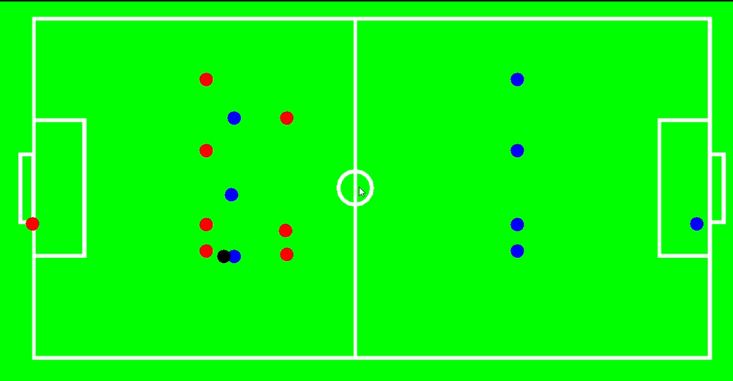

Symulacja piłki nożnej

z wykorzystaniem

programowania agentowego

Toropolski Bartosz

Siudak Piotr

Biega Sylwester

| Projekt Zespołowy |

13.02.2021

# Temat

Tematem projektu jest symulacja rozgrywki piłki nożnej z wykorzystaniem programowania agentowego.

Celem projektu było stworzenie dwóch drużyn składających się   
z niezależnych, autonomicznych agentów którzy poprzez kooperacje, współprace dążą do wspólnego celu, czyli „strzelenia gola” przeciwnej drużyny.

Programowanie agentowe charakteryzuje się tym, że agenci są niezależni od siebie i wykonywanie wspólnych zadań jest umożliwione przez wysyłanie przez nich między sobą wiadomości.

# Sposób rozwiązania problemu

Do stworzenia symulacji została wykorzystana java jako język programowania oraz biblioteka JADE.

JADE (Java Agent DEvelopment Framework) to framework oprogramowania w pełni zaimplementowany w języku Java. Upraszcza wdrażanie systemów wieloagentowych dzięki oprogramowaniu pośredniczącemu, które jest zgodne ze  [specyfikacjami FIPA](http://www.fipa.org/)  oraz poprzez zestaw [narzędzi graficznych](https://jade.tilab.com/images/JADEscreenshot.jpg), które obsługują fazy debugowania i wdrażania. System oparty na JADE może być dystrybuowany między maszynami (które nie muszą nawet współużytkować tego samego systemu operacyjnego), a konfiguracją można sterować za pomocą  [zdalnego graficznego interfejsu użytkownika](https://jade.tilab.com/images/rma.gif) . Konfigurację można nawet zmienić w czasie wykonywania, przenosząc agentów z jednego komputera na inny, w razie potrzeby. JADE jest całkowicie zaimplementowany w języku Java, a minimalne wymaganie systemowe to wersja 5 JAVA (środowisko wykonawcze lub JDK).

# Uruchamianie programu

Program uruchamia się za pomocą pliku fifa.exe, znajdującego się w katalogu – System wieloagentowy - FIFA.

# Diagram UML

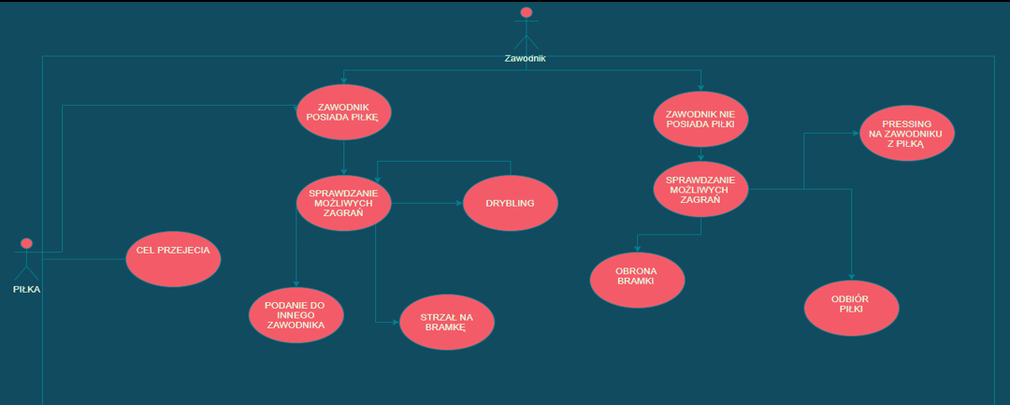

# Prezentacja działającego programu

Po uruchomieniu programu, ukazuję się okno zawierające graficzną reprezentacje boiska wraz z 22 zawodnikami (agentami) oraz piłką.

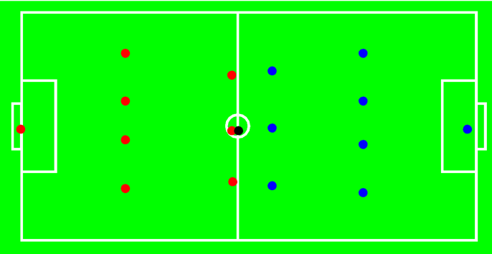

Rozgrywkę rozpoczyna drużyna czerwona w środku pola.

Etapami działania programu jest, uzyskanie przez agenta jednej z drużyn piłki i po jej zdobyciu następuje atak na oponenta. Zawodnicy przeciwnej drużyny wtedy przystępują do obrony swojej bramki i do próby odbioru piłki.

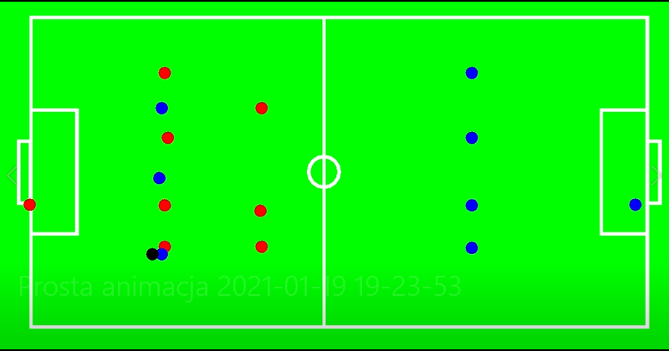

*Rys.1*

*Przedstawia sytuacje, w której zawodnik drużyny niebieskiej rozpoczyna atak.*

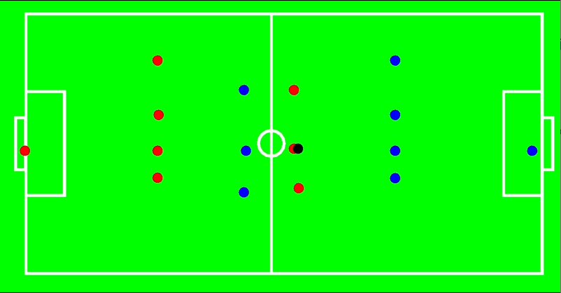

*Rys.2*

*Przedstawia sytuacje, w której zawodnik drużyny czerwonej rozpoczyna atak.*

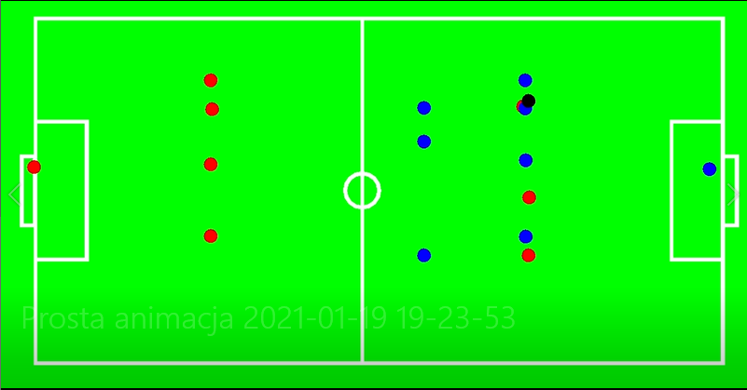

*Rys.3*

*Przedstawia sytuacje, w której zawodnik drużyny niebieskiej stara się odebrać piłkę zawodnikowi drużyny czerwonej.*

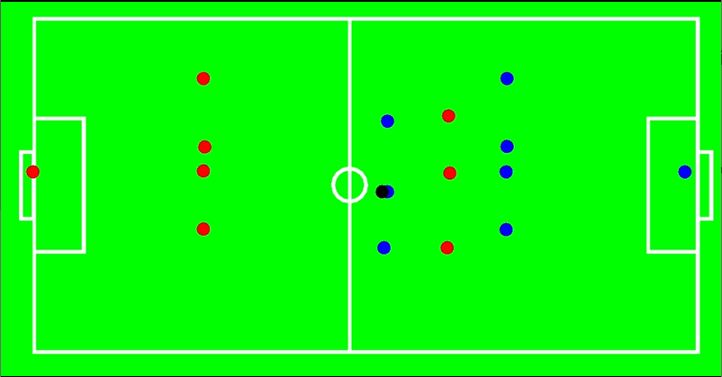

*Rys.4*

*Przedstawia sytuacje, w której zawodnicy niebiescy odzyskali piłkę i kontratakują.*

